**G908GU：UWB声光报警器**

**产品概述**

**定位器内置3年物联网卡。平台和手机客户端（APP和微信小程序）免费使用；也可以免费接入其他第三方平台**

定位器厚重、结实、超大电池。适用于各类需要超长待机、可靠场景的资产和设备定位跟踪等应用。比如：各类无动力车（国航）、机场和商超手推车（武汉天河机场）、户外工作工程车辆、贵重资产等。

1. 超低功耗，超长待机
   1. 系统构架为低功耗Cortex M4主控处理器+超低功耗4G Cat.1 bis。确保系统底电流<0.1mA
   2. 超低功耗4G Cat.1 bis模组（Cortex M3构架，内存4M+2M，小内存更低低功耗），Cat.1 bis模组的底电流<10uA
   3. 超大容量5400mAh（3节18650）可充电工业电池，超长待机。磁吸充电。2个按键，支持SOS一键报警。
   4. 4G全网通，支持VPN专网。
   5. 支持断点续传（在没有信号的位置，会保存定位和计步数据，等待有信号再集中传输）
   6. 定位器IPX7防水设计，高强度外壳
   7. 中国大陆默认内置3年物联网卡。香港，台湾，东南亚，中东，欧洲，非洲，美洲等都可以配卡出货。
2. 室内外融合定位，高精度定位：
   1. 支持GPS/北斗+wifi+基站室内外定位，支持北斗三号
   2. 内置运动传感器实现计步和检测移动，若没有移动则进入超长待机模式
   3. 内置低功耗蓝牙BLE5.1，支持扫描蓝牙室内定位，定位精度3-5米。支持蓝牙AOA高精度定位。
   4. 支持UWB高精度定位：支持无需布线的UWB信标模式。也支持开放UWB芯片SDK，便于接入第三方UWB系统。
   5. 支持蓝牙测距（精度3-5米），可选声光报警器
3. 硬件配置：
   1. **UWB高精度测距版本G908GU；配合手表、安全帽定位器和胸卡实现测距报警**
   2. **可选：外接声光报警器（蜂鸣器和高亮LED灯，80或110分贝），可以用于叉车、危险区报警等应用。**
   3. **可选：强磁吸附（45斤/颗）, 最多可安装4颗磁铁。**（视频链接：www.oviphone.cn/g908__g908gu/）

**产品配置**

G908G： 4G Cat.1+BLE5.1，GPS/北斗+Wifi+加速度计，6000mAh电池，吸附充电，2个按键+防水 （选配声光报警器）

G908GU：UWB+4G Cat.1+BLE5.1，GPS/北斗+Wifi+加速度计, 6000mAh电池, 吸附充电，2个按键+防水 （选配声光报警器）

**产品外观**

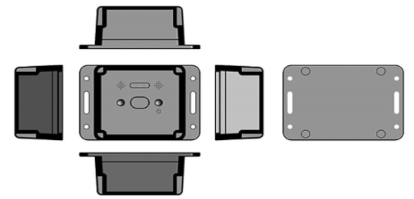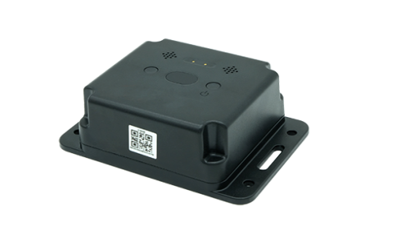

**产品规格**

|  |  |  |
| --- | --- | --- |
| **分类** | **名称** | **描述** |
| 外形规格 | 尺寸/重量 | 125 x 85 x 50mm / 360克 |
| 产品颜色 | 黑色 |
| 材质 | PC+ABS |
| 佩戴方式 | 锁螺丝 或 3M背胶贴 |
| 平台方案 | 主控芯片 | 低功耗蓝牙BLE5.1（升级固件，蓝牙广播 / 扫描，连接蓝牙主机和外设） |
| 内存 | 64KB SRAM + 1MB Flash (支持断点续传存储数据) |
| 网络方案 | 网络制式 | 4G Cat.1 |
| 网络频段 | 全网通：LTE-TDD:B34/B38/B39/B40/B41；LTE-FDD B1/B3/B5/B8 |
| SIM卡 | 出货标配：内置3年物联网卡Nano SIM |
| 定位性能 | 定位方式 | GPS北斗+Wifi+LBS+低功耗蓝牙BLE |
| 卫星定位精度 | 空旷环境5-20米（卫星定位至少设备能对应无屏蔽的1/4天空） |
| Wifi定位精度 | 视周边WiFi的密度，一般10-50米 |
| 蓝牙定位精度 | 视蓝牙信标的部署密度，可以实现点、面、立体定位  （若信标部署密度6-8米，精度1-3米；若配合AOA蓝牙网关，可达1米级别） |
| 运动检测 | 内置高精度加速度传感器，不动就进入超低功耗模式（不定位不上报数据） |
| 人机交互 | LED指示灯 | 红色+蓝色LED （充电指示；工作状态指示） |
| 按键 | 2个大按键按键 （SOS，开关机） |
| 蜂鸣器 | 预留设计 |
| 电气特性 | 内置电池 | 3X可充电18650电池（缺省2000mAh*3=6000mAh）磁吸充电 (可以选择更高容量) / 工作电压3.7V / 充电：6 小时 |
| 充电接口 | USB磁吸充电线 （标配，出货自带） |
| 充电器 | 5V / 1A （选配，标准版本出货不带） |
| 工作时长 | 待机200天以上；正常使用：30天以上（默认每10分钟定位上报） |
| 环境特性 | 工作温度 | -10°C ~ 60°C |
| 存储温度 | -30°C ~ 80°C |
| 工作湿度 | -10% ~ 85% HR |
| 防水防尘等级 | IP67高等级防水 |
| 业务功能 | 电子围栏 | 平台支持圆形、自定义区域、行政区域；手机客户端支持圆形围栏 |
| 历史轨迹 | 支持长达100天以上历史数据查询 |
| 告警功能 | SOS告警，围栏内告警、围栏外告警、出入围栏告警，低电告警，关机告警等 |
| 平台功能 | 平台支持用户更改Logo和名称、分级管理等功能 |
| 其他特性 | 断点续传 | 支持（在没有信号的位置，会保存定位和健康数据，等待有信号再集中传输） |
| 加速度计 | 带，（支持计步，运动检测） |
| 出货配置 | 标准配置 | 中性包装、定位器X1、充电线X1、合格证（保修卡）X1, 说明书 X1，平台/手机客户端说明书 X1、3M背胶X1 |
| 可选配置 | 蓝牙信标；RFID标签；3M胶带；充电器（火牛） |

**商务模式** 平台和手机客户端（APP，微信小程序）免费使用。支持平台私有部署；支持数据对接到其他用户平台

最新版本规格和更多资料：请查看：[http://www.oviphone.cn](http://www.oviphone.cn/)或关注微信公众号“欧孚通信”；

**应用场景**

一、G908标准配置版本业务逻辑

1. 定位优先级WIFI>GPS北斗，默认更新频率为 20 分钟；可以通过后台和手机客户端进行定位频率设置

2、 低功耗模式：内置加速度计判断移动（运动）状态。

a) 若20分钟内没有移动（静止状态）则不定位。在静止状态下，每隔12 小时主动上报一次位置、电量和网络信号等

b) 若发送移动（运动）则立即定位并上报，然后每隔 20 分钟定位并上报。

c) 有模糊智能判定算法，若判断到本次定位和前一个定位为同一位置（或非常靠近），则为了降低功耗不上报本次定位数据

3、 其他业务逻辑请咨询欧孚通信

二、W200PG手表+G908G声光报警器：

应用于人车靠近报警等场景。靠近一定距离后，手表W200PG震动+语音提醒，G908声光报警W200PG手表和G908G并把报警信息通过4G发生到后台

* 1. 方案1：W200PG手表+G908G：通过蓝牙BLE互相监测距离，由于蓝牙的信号稳定性有一定误差（1~3米）
  2. 方案2：W200PGU/PLU+G908GU-UWB信标（UBeacon），通过UWB测距（精度0.5米以内）

1. W200PG手表+G908G声光报警器：应用于人车靠近报警等场景。靠近一定距离后，手表W200PG震动+语音提醒，G908声光报警W200PG手表和G908G并把报警信息通过4G发生到后台
   1. 方案1：W200PG手表+G908G：通过蓝牙BLE互相监测距离，由于蓝牙的信号稳定性有一定误差（1~3米）
   2. 方案2：W200PGU/PLU+G908GU-UWB信标（UBeacon），通过UWB测距（精度0.5米以内）

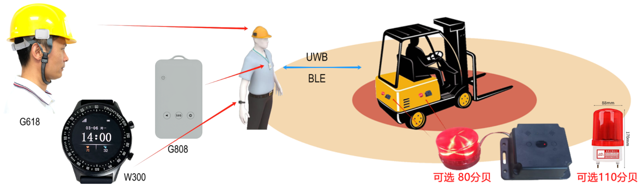

UWB产品和解决方案详情，请查看：<http://www.oviphone.cn/UWB-Solution/>

三、室内外资产盘点业务逻辑

1. 定位模式：包括蓝牙定位，GPS定位，WiFi定位
2. 定位优先级：首先定蓝牙定位，定不到再定GPS定位，无GPS无蓝牙自动切换WiFi定位。
3. 定位逻辑：a）距离上一次定位如果达到12小时，且这12小时内没有定位，则自动定位一次。

b）设备运动时不上传数据，每次当设备从运动切换到静止时，且连续静止2分钟，则立马定位一次



